
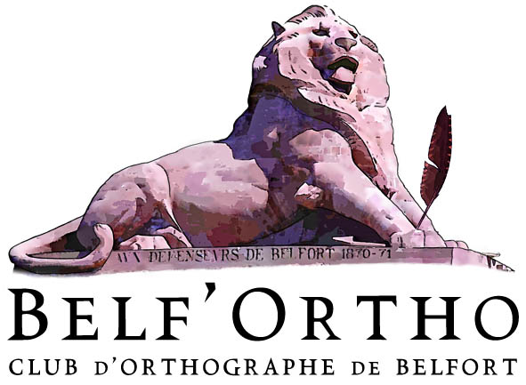À vau-l’eau
Le 2 juillet 1816, La [la] Méduse s’échoue sur un haut-fond à une cinquantaine de milles des côtes sénégalaises. Un acte de piraterie ? Non, de baraterie du commandant de la frégate. Terminus, tout le monde descend ! Sauf que, à l’instar du transatlantique Titanic, les canots manquent. (1) Les officiers et les nantis s’approprient toutes les chaloupes et les barquettes aux fraises, tandis que les impécunieux, blancs-becs et petits bleus restent en rade. Ils se confectionnent à la va-vite un radeau fait de bric et de broc et du peu d’espars qu’on leur a laissés. (2) On n’y charge, pour étancher la soif, que quatre quartauts de vin, du passe-tout-grain, probablement pour tenter de conjurer la drache ou le gros temps, et un cageot de congolais en prévision du pot au noir. Et vogue la galère…
[Fin de la dictée pour les juniors.]

Géricault, qui n’aimait pas les sujets bateau, a peint ici une huile de la plus belle eau, et certainement celle de son œuvre intégral qui fera le plus de vagues. Y figurent les naufragés après les deux semaines qu’ils ont passé à mariner dans leur jus, juste au moment où apparaît au loin un long brick, qui semble les avoir pris sans vert. De prime abord, on comprend que, si leur périple n’a pas manqué de sel, il s’est apparenté plus au Voyage au bout de l’enfer qu’à La croisière s’amuse. C’est que, si des liens se sont entre-tissés, ce furent ceux du sang. Les commensaux, pleins comme des barriques car le picrate coulait à flots, bien loin de s’entraider et de s’entr’aimer, se sont dévorés les uns les autres… [Fin de la dictée pour les amateurs.]

Mais, quoique les survivants souffrissent d’inanition (et aussi de cirrhose) au point qu’ils se fussent battus bec et ongles pour un bout de surie mye ammophile, le grand maître les a représentés plus charpentés que des hercules, le corps bodybuildé dopé à la nandrolone, les muscles costaux épaissis, les ischiojambiers fuselés comme si les rescapés avaient pratiqué le pilates à donf. Les avait-il imaginés trancher les nœuds de Prussik liant les barrots entre eux pour choisir le bau et l’utiliser comme haltère surdimensionné ? À moins qu’il ne crût que la raison de ces lascars avait faseyé tel un foc peu avant que la bonace ne s’établît : les bougres se seraient alors exercés à l’épaulé-jeté de feu leurs congénères après s’être servi d’un peu de gîte prélevé sur les macchabées.
Une chose est sûre : par cette scène de chair[s] et d’eau[x], le peintre a voulu nous méduser.
© 2016 Philippe Dessouliers @dessouliers
- Fin pour les benjamins, (2) Fin pour les cadets

Tests
Écrivez le nom de ces célèbres peintres et donnez à chacun leur prénom :

- Pour tous : Gauguin [Paul] (1848-1903), Cézanne [Paul] (1839-1906), Monet [Claude] (1840-1926), Magritte [René] (1898-1967), Le Brun [Charles] (1619-1690).
- Pour tous les seniors : Warhol [Andy] (1925-1987), Watteau [Antoine] (1684-1721), Van Gogh [Vincent] (1853-1890), Botticelli [Sandro] (1446-1510), Magritte [René] (1898-1967).
- Pour les seniors confirmés : Pissarro [Camille] (1830-1903), Dalí [Salvador] (1904-1989), Vigée-Lebrun [Élisabeth] (1755-1842), Caillebotte [Gustave](1848-1894), Cassatt [Mary] (1844-1926).
Question pour départager les irréductibles ex æquo : combien y a-t-il de peintres femmes dans ces trois listes ? Réponse : 2 (Élisabeth Vigée-Lebrun et Mary Cassatt).

